MEATHERMO AQUA Zargenfenster mit Festverglasung

MEA Bautechnik

Eigenschaften

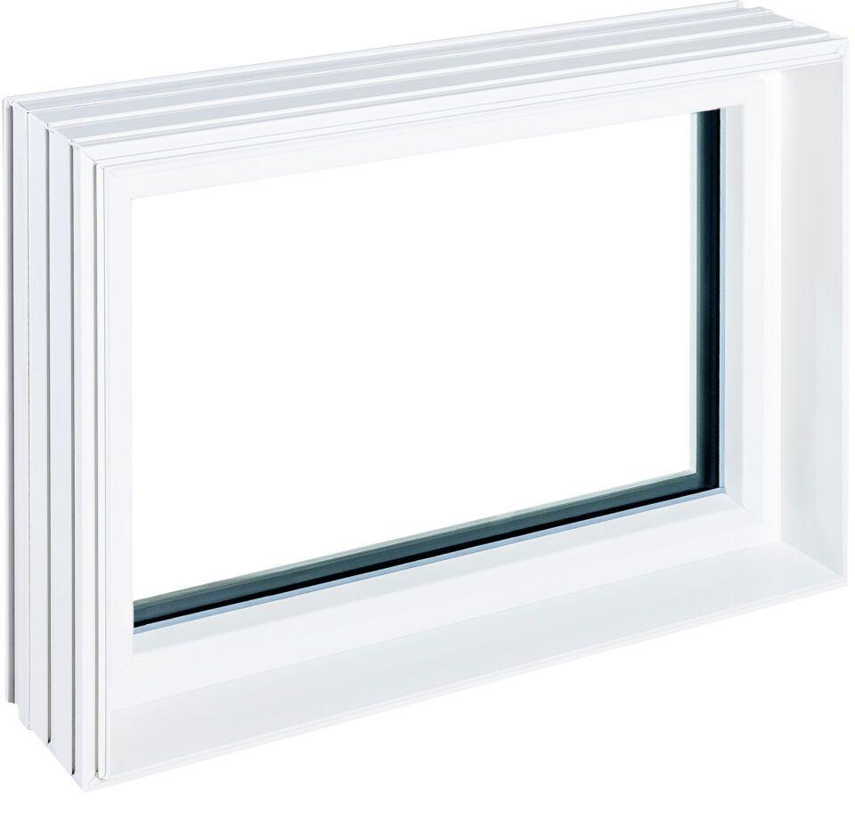

Bauteil, Ausbau

Fenster

Verglasung

Sicherheitsglas

Werkstoff

Polyvinylchlorid (PVC)

Breite (mm)

800,00 - 1.250,00

Höhe (mm)

500,00 - 1.000,00

Ausführung Glas/Scheibe

Isolierverglasung, 3-fach